Tomcat服务器（很熟悉）

Web开发概述
javaSE:
javaEE:13种
javaME:
JavaEE规范: 13种技术的总称。Servlet/Jsp JDBC JNDI JTA...
Tomcat:Servlet/Jsp容器,轻量级服务器。

JavaEE规范：JCP
USB

程序员：应用

手机
服务器：
电脑

Tomcat下载
Tomcat官方站点：http://tomcat.apache.org

Tomcat的安装与配置

3.1、安装：
直接解压到指定目录即可。（注：目录不要太深；目录不要有中文或空格）

3.2、启动服务器：
F:\apache-tomcat-7.0.52\bin\startup.bat
启动服务器的前题：
配置JAVA_HOME:
进入到F:\apache-tomcat-7.0.52\bin>startup.bat 才能执行命令
配置 :
F:\apache-tomcat-7.0.52

Path路径中添加：
;% CATALINA_HOME %\bin;
;%JAVA_HOME%\bin;
startup.bat 启动命令
shutdown.bat 停止命令

如果tomcat端口被占用，解决办法
> 修改F:\apache-tomcat-7.0.52\conf\server.xml
第70行： <Connector port="8081"/>
> 关闭端口号对应的进程：
cmd-->netstat -ano -->找到pid-->任务管理器-->显示pid- 找对应的端口数字 ->关闭进程

3.3、测试服务器是否启动成功
http://localhost:8080

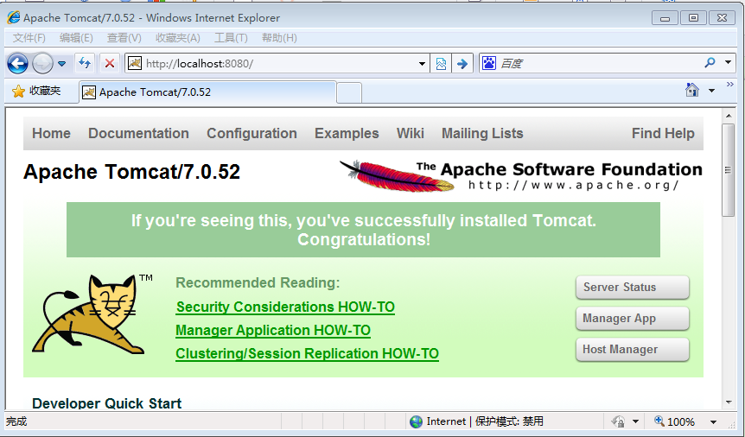

3.4、Tomcat的主要目录：（重要）
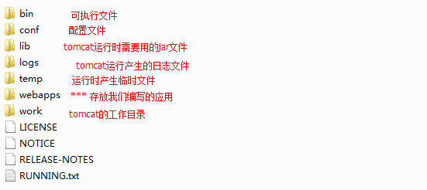

标准的JavaWeb应用的目录结构（很重要：记住）
应用：
MyApp
1.html
Css
myStyle.css
Js
My.js
WEB-INF : 注意：固定写法。此目录下的文件不能被外部直接访问。
classes: 我们编写的程序代码。.class文件
lib : 应用需要用的jar文件
web.xml : 应用的配置信息
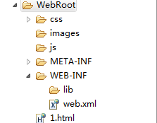

部署应用到Tomcat服务器

> 开放目录部署方式
把 myeclimse下webroot（不包含webroot）目录下的文件复制到
把应用直接复制到F:\apache-tomcat-7.0.52\webapps下。
> 把应用打成war包。
Dos命令下，切换目录至webroot。
打war包命令： 命令jar -cvf MyApp.war .
把war包直接复制到F:\apache-tomcat-7.0.52\webapps下，应用会自动解压

注：webapps目录下有几个目录就代表有几个应用。

Tomcat服务器与MyEclipse集成(一定要掌握)
1、Tomcat集成 p 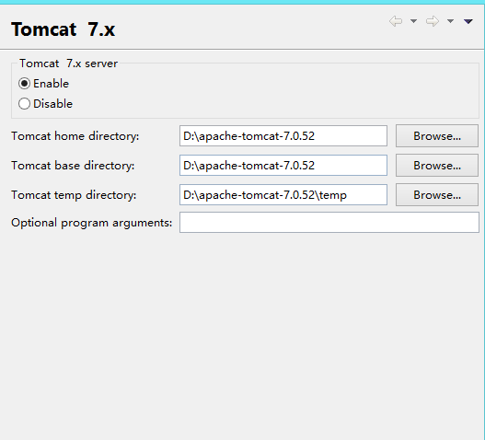 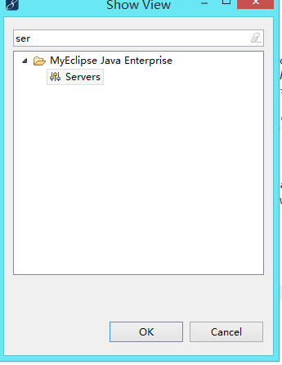
2、创建web应用 在web目录下写
3、部署 add development

URL: 统一资源定位符（网址）
URI: 统一资源标识符
http://localhost:8080/day08_02/1.html
协议 主机IP（端口号） URI（当前应用的资源路径）

深入熟悉Tomcat服务器（了解）
6.1、虚拟目录：
方式一：（不建议使用，因为需要重启服务器）
真实目录：d:\MyAPP
虚拟目录：http://localhost:8080/myApp

虚拟目录映射：
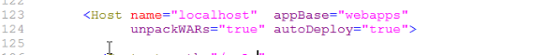
Cofr server <Context path="/myApp" docBase="d:\MyAPP"/>
docBase:代表的是应用的真实路径。
path：网络访问的虚拟目录名
注：需要重启服务器。

方式二：
新建myAPP.xml文件，文件名就代表应用的虚拟目录名。
将文件放在F:\apache-tomcat-7.0.52\conf\Catalina\localhost目录下
<?xml version="1.0" encoding="utf-8"?>
<Context docBase="D:\myAPP"/>

访问：http://localhost:8080/myAPP

配置默认端口、默认应用、默认主页
A、把server.xml中<Connector port="80" protocol="HTTP/1.1"
connectionTimeout="20000"
redirectPort="8443" />
浏览器http默认端口：80
B、默认应用：
默认应用：把配置的虚拟目录的配置文件名改为ROOT.xml即可。
C、默认主页
修改当前应用web.xml,添加以下内容：
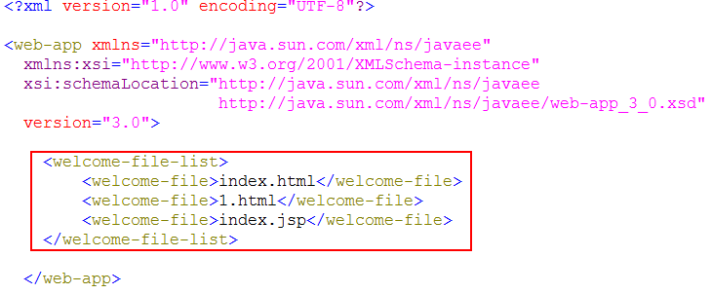

HTTP协议

HTTP协议概述
> HTTP是HyperText Transfer Protocol(超文本传输协议)的简写，传输HTML文件。
> 用于定义WEB浏览器与WEB服务器之间交换数据的过程及数据本身的格式。

Httpwatch 可以查看接收信息

请求部分
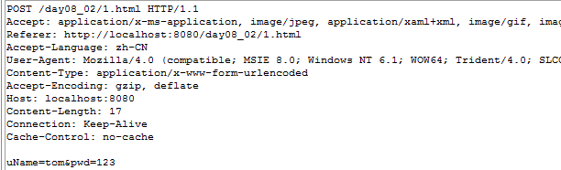
- 请求消息行
GET /day08_02/1.html HTTP/1.1
请求方式：Get（默认） POST DELETE HEAD等
GET：明文传输 不安全，数据量有限，不超过1kb
GET /day08_02/1.html?uName=tom&pwd=123 HTTP/1.1
POST: 暗文传输，安全。数据量没有限制。

URI：统一资源标识符。去协议和IP地址。

协议/版本 ：

- 请求消息头
从第2行到空行处，都叫消息头
Accept:浏览器可接受的MIME类型
告诉服务器客户端能接收什么样类型的文件。
Accept-Charset: 浏览器通过这个头告诉服务器，它支持哪种字符集
Accept-Encoding:浏览器能够进行解码的数据编码方式，比如gzip
Accept-Language:浏览器所希望的语言种类，当服务器能够提供一种以上的语言版本时要用到。 可以在浏览器中进行设置。
Host:初始URL中的主机和端口
Referrer:包含一个URL，用户从该URL代表的页面出发访问当前请求的页面
Content-Type:内容类型

告诉服务器浏览器传输数据的MIME类型，文件传输的类型
application/x-www-form-urlencoded

If-Modified-Since: Wed, 02 Feb 2011 12:04:56 GMT利用这个头与服务器的文件进行比对，如果一致，则从缓存中直接读取文件。
User-Agent:浏览器类型.
Content-Length:表示请求消息正文的长度
Connection:表示是否需要持久连接。如果服务器看到这里的值为“Keep -Alive”，或者看到请求使用的是HTTP 1.1（HTTP 1.1默认进行持久连接
Cookie:这是最重要的请求头信息之一 (在讲会话时解析)
Date：Date: Mon, 22 Aug 2011 01:55:39 GMT请求时间GMT

- 消息正文: 当请求方式是POST方式时，才能看见消息正文
uName=tom&pwd=123

响应部分
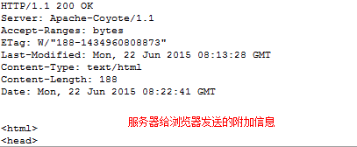
- 响应消息行
第一行：
HTTP/1.1 200 OK
协议/版本 响应状态码 对响应码的描述（一切正常）
响应状态码：
常用的就40多个。
200(正常) 一切正常
302/307(临时重定向)
304(未修改)
表示客户机缓存的版本是最新的，客户机可以继续使用它，无需到服务器请求。
404(找不到) 服务器上不存在客户机所请求的资源。
500(服务器内部错误)

- 响应消息头
Location: http://www.it315.org/index.jsp指示新的资源的位置
通常和302/307一起使用，完成请求重定向
Server:apache tomcat指示服务器的类型
Content-Encoding: gzip服务器发送的数据采用的编码类型
Content-Length: 80 告诉浏览器正文的长度
Content-Language: zh-cn服务发送的文本的语言
Content-Type: text/html; charset=GB2312服务器发送的内容的MIME类型
Last-Modified: Tue, 11 Jul 2000 18:23:51 GMT文件的最后修改时间
Refresh: 1;url=http://www.it315.org指示客户端刷新频率。单位是秒
Content-Disposition: attachment; filename=aaa.zip指示客户端下载文件
Set-Cookie:SS=Q0=5Lb_nQ; path=/search服务器端发送的Cookie
Expires: -1
Cache-Control: no-cache (1.1)
Pragma: no-cache (1.0) 表示告诉客户端不要使用缓存
Connection: close/Keep-Alive
Date: Tue, 11 Jul 2000 18:23:51 GMT
- 响应正文
和网页右键“查看源码”看到的内容一样。

